NW算法

1. 读取文件

使用bio包读取fasta格式文件的序列和传入blosum矩阵

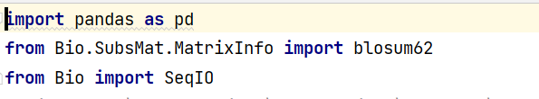

序列读取

1. 计算
   1. 构建二维矩阵
   2. 按照罚分规则对矩阵进行迭代
   3. 得到计分矩阵

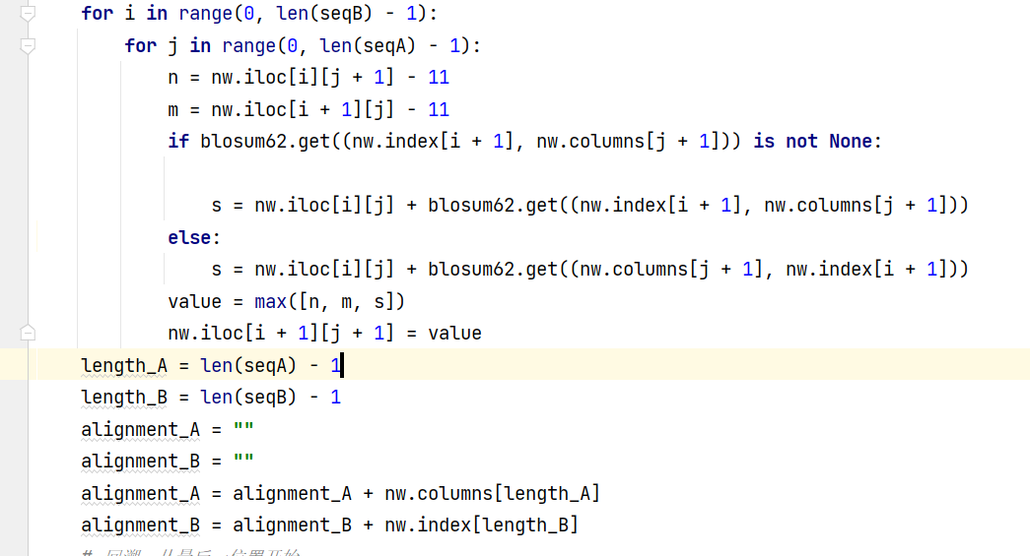

计算矩阵代码

1. 回溯
   1. 从最后的匹配位置，按照分数对矩阵进行回溯
   2. 根据回溯方向，选择在比对结果中加表示gap的“-”或原字符
   3. 得到比对结果

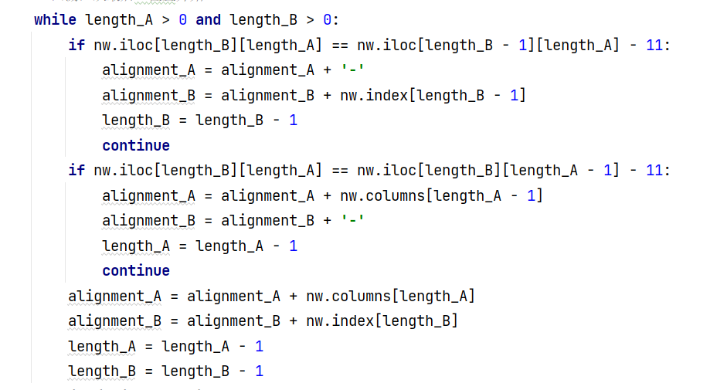

回溯代码

1. 编写GUI

将得到的比对得分和比对结果输出到GUI中

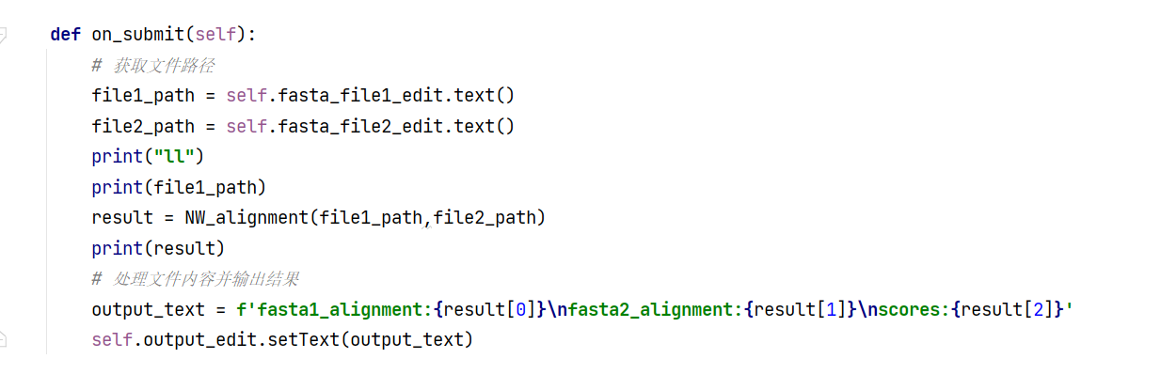

GUI代码

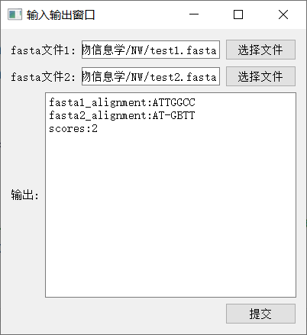

GUI展示